BỘ CÔNG THƯƠNG

### TRƯỜNG ĐẠI HỌC CÔNG NGHIỆP TP.HỒ CHÍ MINH

KHOA CÔNG NGHỆ THÔNG TIN

Báo cáo bộ môn

**CÔNG NGHỆ PHẦM MỀM**

**ĐỀ TÀI:**

**QUẢN LÝ KHÁCH SẠN**



**Giáo Viên : Lê Ngọc Tiến**

**Sinh viên thực hiện*:***

Đặng Thị Diễm Trinh **MSSV: 10188201**

Hoàng Duy Bình **MSSV: 10156361**

Phan Hà Thiên Bảo  **MSSV: 10145211**

## TP. HCM, 06/2012

**Mở Đầu**

Cùng với sự phát triển của nền kinh tế thì giáo dục cũng được mở rộng về quy mô và chất lượng để có thể cung cấp nhân lực có trình độ , chuyên môn…phục vụ cho nền kinh tế ngày càng vững mạnh. Thư viện trường quản lý khoảng hàng trăm ngàn đầu sách và tạp chí, phục vụ cho sinh viên của trường học tập tham khảo. Sinh viên có thể mượn sách đọc thông qua thẻ độc giả. Do đó chương trình quản lí thư viện ra đời sẽ giúp cho các thủ thư đỡ mất công tìm kiếm thủ công trong mớ tài liệu đồ sộ,giúp việc quản lí sách và độc giả dễ dàng,thuận tiện hơn.

* Các hoạt động trong công việc quản lý của thư viện:
* Quản lý sách:

Quản lý sách nhập vào thư viện: Sách nhập phải có mã sách, tên sách, số lượng, và phải đúng chính xác và không được trùng lặp

Việc quản lý sách này phải được in báo cáo định kỳ

* Quản lý sách cho mượn:

Ghi nhận ngày tháng mượn và trả sách

Tính ngày mượn để in ra báo cáo độc giả chưa trả sách

* Quản lý danh mục:

Cập nhập danh mục Sách

Cập nhập danh mục Loại sách

Cập nhập danh mục tác giả

Cập nhạt danh mục độc giả

Xem danh sách các danh mục

* Thống kê chi tiêt:

Thống kê các cuốn sách có trong thư viện

Thống kê độc giả còn thiếu sách

Thống kê độc giả đã trả sách

In báo cáo thống kê

**Mục Lục**

I. Phân tích các yêu cầu hệ thống. 4

1.1. Danh sách các yêu cầu chức năng 4

1.2. Danh sách các yêu cầu phi chức năng 4

II. Thiết Kế Hệ Thống 4

2.1. Thiết kế cơ sở dữ liệu 4

2.1.1. Sơ đồ cơ sở dữ liệu 4

2.1.2. Mô tả cơ sở dữ liệu 5

2.2. Thiết kế giao diện 7

2.2.1. Thiết kế giao diện danh mục sách 7

2.2.2. Thiết kế giao diện Cập nhật Loại Sách 8

2.2.3. Thiết kế giao diện cập nhật sách 9

2.2.4. Thiết kế giao diện độc giả 10

2.2.5. Thiết kế giao diện Tác giả 11

2.2.6. Thiết kế giao diện mượn sách 12

2.2.7. Thiết kế giao diện trả sách 13

2.2.8. Thiết kế giao diện tìm kiếm 14

2.2.9. Thiết kế giao diện in 15

1. Phân tích các yêu cầu hệ thống.
   1. Danh sách các yêu cầu chức năng

|  |  |
| --- | --- |
| 1 | Lập danh mục sách |
| 2 | Cập nhât sách |
| 3 | Tra cứu sách |
| 4 | Lập danh sách mượn trả |
| 5 | Lập báo cáo tháng |
| 6 | Thay đổi quy định |

* 1. Danh sách các yêu cầu phi chức năng
     1. Yêu cầu thiết bị

Sử dụng máy tinh chip core i3 , Ram 2 GB, ổ cứng 500 GB trở lên. Có cài chương trình visual Studio 2010-2012. Có hỗ trợ framework 4.0.

* + 1. Yêu càu người dùng

Người dùng phải có trình độ tin học tương đương chứng chỉ C tin học, có kinh nghiệm cài đặt và sử dụng các phần mềm

1. Thiết Kế Hệ Thống
   1. Thiết kế cơ sở dữ liệu
      1. Sơ đồ cơ sở dữ liệu

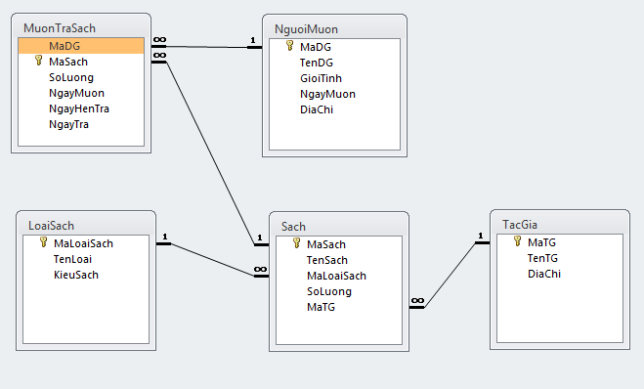

* + 1. Mô tả cơ sở dữ liệu
       1. Mô tả bảng Sach

Chứa thông tin của sách: MaSach, TenSach, MaLoaiSach, SoLuong, MaTG

|  |  |  |  |
| --- | --- | --- | --- |
| **STT** | **Thuộc tính** | **Kiểu dữ Liệu** | **Diễn giải** |
| 1 | MaSach | Text | Là khóa chính để phân biệt với các sách khác, mỗi sách có 1 mã sách |
| 2 | TenSach | Text | Tên của sách |
| 3 | MaLoaiSach | Text | Thuộc tính để phân biệt các loại sách(Khóa ngoại) |
| 4 | SoLuong | Number | Cho biết số lượng của mỗi cuốn sách trong danh mục sách |
| 5 | MaTG | Text | Mã tác giả của sách |

* + - 1. Mô tả bảng LoaiSach

Chứa thông tin của loại sách: MaLoaiSach, TenLoai, KieuLoai.

|  |  |  |  |
| --- | --- | --- | --- |
| **STT** | **Thuộc tính** | **Kiểu dữ liệu** | **Diễn giải** |
| 1 | MaLoaiSach | Text | Thuộc tính để phân biệt các loại sách(khóa chính). Mỗi loại sách có 1 mã loại |
| 2 | TenLoai | Text | Tên của thể loại sách |
| 3 | Kiểu sách | Text | Kiểu sách |

* + - 1. Mô tả bảng NguoiMuon

Chứa thông tin của độc giả, người mượn sách: MaDG, TenDG, GioiTinh, NgayMuon, DiaChi

|  |  |  |  |
| --- | --- | --- | --- |
| **STT** | **Thuộc tính** | **Kiểu dữ Liệu** | **Diễn giải** |
| 1 | MaDG | Text | Là khóa chính để phân biệt với các độc giả khác, mỗi độc giả được cung cấp một mã riêng. |
| 2 | TenDG | Text | Tên của độc giả |
| 3 | GioiTinh | Yes/No | Giới tính độc giả |
| 4 | NgayMuon | Date time | Ngày độc giả mượn sách |
| 5 | DiaChi | Text | Địa chỉ của độc giả |

* + - 1. Mô tả bảng TacGia

Chứa thông tin của tác giả mỗi đầu sách: MaTG, TenTG, DiaChi

|  |  |  |  |
| --- | --- | --- | --- |
| **STT** | **Thuộc tính** | **Kiểu dữ Liệu** | **Diễn giải** |
| 1 | MaTG | Text | Là khóa chính để phân biệt với các tác giả khác, mỗi tác giả được cung cấp một mã riêng. |
| 2 | TenTG | Text | Tên của tác giả |
| 5 | DiaChi | Text | Địa chỉ của tác giả |

* + - 1. Mô tả bảng MuonTraSach

Chứa thông tin của độc giả mượn sách và sách mà độc giả đó mượn, ngày mượn trả sách: MaDG, MaSach, SoLuong, NgayMuon, NgayHenTra, NgayTra.

|  |  |  |  |
| --- | --- | --- | --- |
| **STT** | **Thuộc tính** | **Kiểu dữ Liệu** | **Diễn giải** |
| 1 | MaDG | Text | Mã độc giả mượn sách |
| 2 | MaSach | Text | Mã sách mà độc giả mượn |
| 5 | SoLuong | Number | Số lượng sách mà độc giả mượn |
| 6 | NgayMuon | Date time | Ngày độc gải mượn sách |
| 7 | NgayHenTra | Date time | Ngày độc giả hẹn trả sách |
| 8 | NgayTra | Date time | Ngày độc giả trả sống |

* 1. Thiết kế giao diện

4

* + 1. Thiết kế giao diện danh mục sách

3

3

4

* + - 1. Giao diện

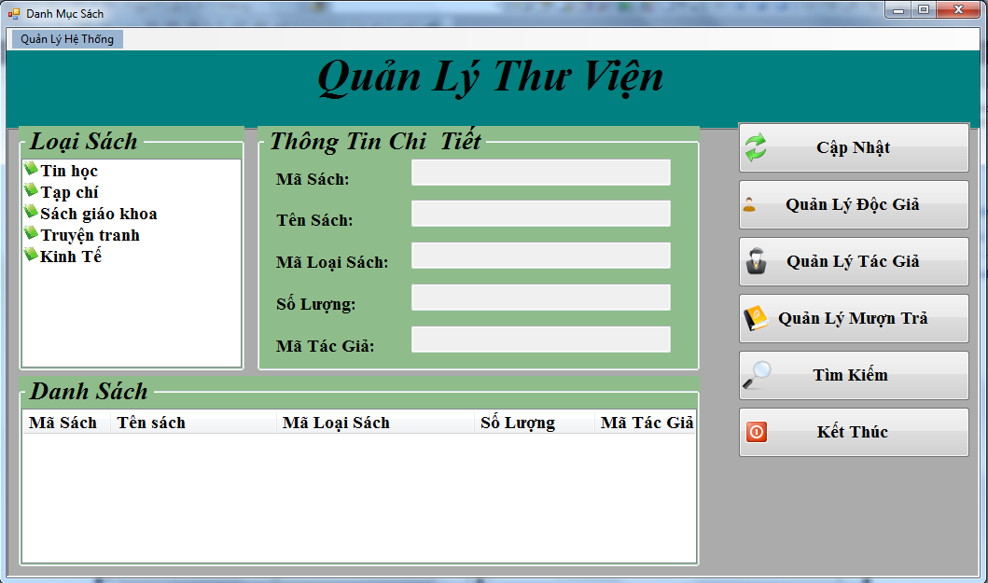

2

1

* + - 1. Xử lý giao diện

|  |  |  |
| --- | --- | --- |
| **STT** | **Biến cố** | **Xử lý** |
| 1 | Chọn | Chọn loại phòng muốn xêm thông tin |
| 2 | Hiển thị | Hiển thị thông danh sách các đầu sách thuộc loại sách đã chọn |
| 3 | Hiển thị | Hiển thị thông tin chi tiết sách |
| 4 |  | Chọn thao tác cần thực hiện  Khi Click nút “Cập nhật” thì sẽ hiển thị form cập nhật sách và loại sách  Khi Click nút “Quản lý độc giả” sẽ hiển thị form quản lý độc giả  Khi Click nút “Quản Lý tác giả” sẽ hiển thị form quản lý tác giả |

* + 1. Thiết kế giao diện Cập nhật Loại Sách

4

4

* + - 1. Giao diện

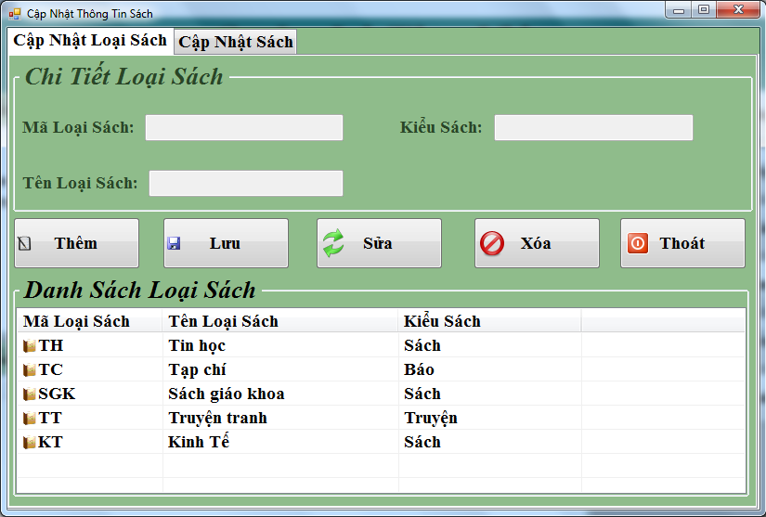

3

1

2

* + - 1. Xử lý giao diện

|  |  |  |
| --- | --- | --- |
| **STT** | **Biến cố** | **Xử lý** |
| 1 | Nhập nội dung | Nhập vào thông tin yêu cầu |
| 2 | Hiển thị | Hiển thị danh sách thông các loại sách |
| 3 | Chọn | Chọn thao tác cần thực hiện |
| 4 | Chọn | Chuyển qua tab control cập nhật sách |

* + 1. Thiết kế giao diện cập nhật sách
       1. Giao diện

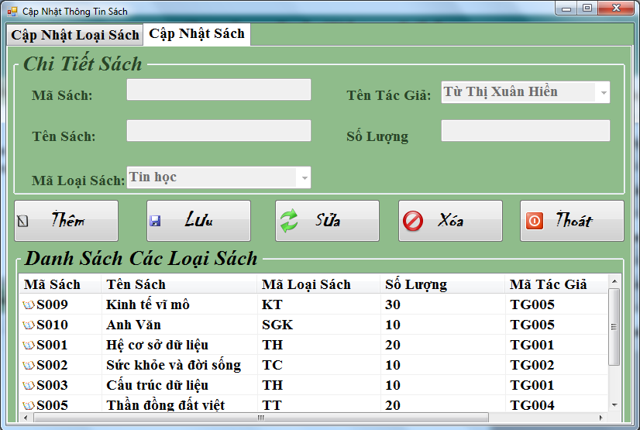

5

4

3

1

2

* + - 1. Xử lý giao diện

|  |  |  |
| --- | --- | --- |
| **STT** | **Biến cố** | **Xử lý** |
| 1 | Nhập nội dung | Nhập vào thông tin yêu cầu |
| 2 | Hiển thị | Hiển thị danh sách thông tin sách |
| 3 | Chọn | Chọn thao tác cần thực hiện |
| 4 | Chọn | Chọn thông tin trong danh sách |
| 5 | Chọn | Chuyển qua tab control cập nhật loại sách |

* + 1. Thiết kế giao diện độc giả

2

* + - 1. Giao diện

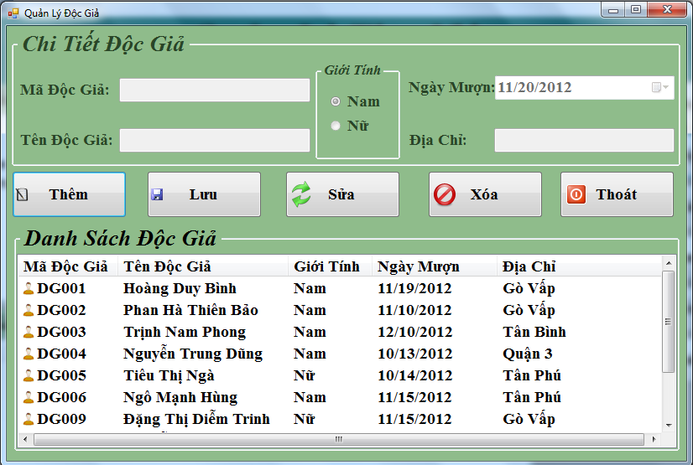

3

1

5

4

* + - 1. Xử lý giao diện

|  |  |  |
| --- | --- | --- |
| **STT** | **Biến cố** | **Xử lý** |
| 1 | Nhập nội dung | Nhập vào thông tin yêu cầu |
| 2 | Chọn | Chọn giới tính của độc giả |
| 3 | Chọn | Chọn ngày mượn |
| 4 | Hiện thị | Hiển thị danh sách thông tin độc giả |
| 5 | Chọn | Chọn thao tác cần thực hiện |

* + 1. Thiết kế giao diện Tác giả

1

* + - 1. Giao diện

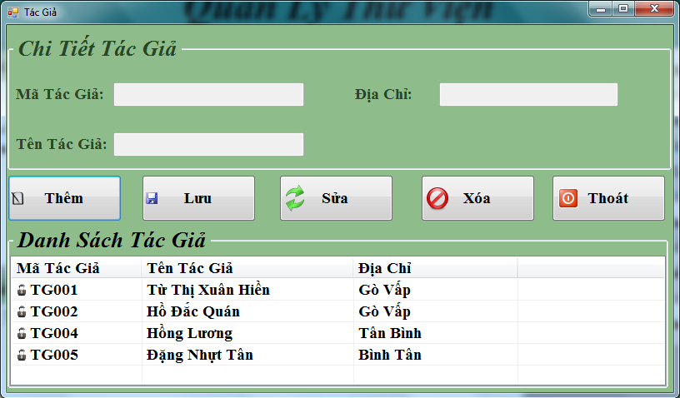

3

2

* + - 1. Xử lý giao diện

|  |  |  |
| --- | --- | --- |
| **STT** | **Biến cố** | **Xử lý** |
| 1 | Nhập nội dung | Nhập vào thông tin yêu cầu |
| 2 | Hiển thị | Hiển thị thông tin tác giả |
| 3 | Chọn | Chọn thao tác cần thực hiện |

7

* + 1. Thiết kế giao diện mượn sách

8

3

5

4

* + - 1. Giao diện

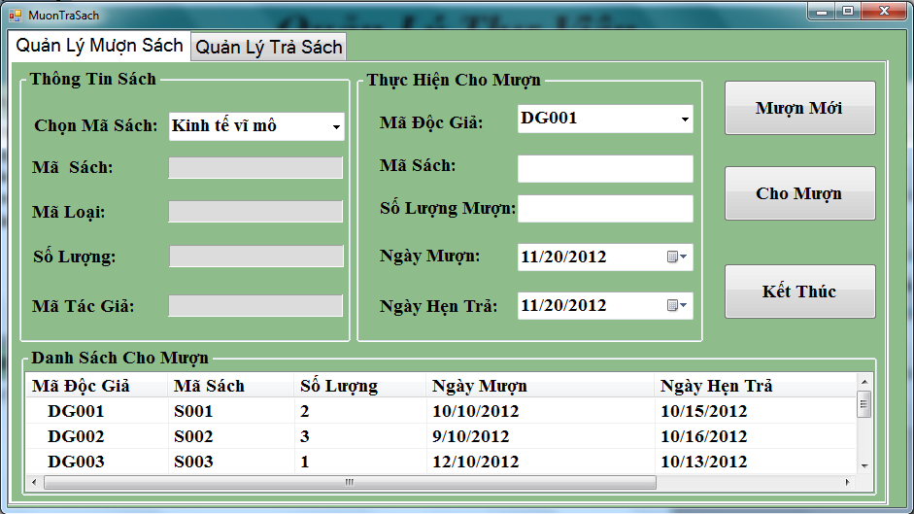

2

1

6

* + - 1. Xử lý giao diện

3

|  |  |  |
| --- | --- | --- |
| **STT** | **Biến cố** | **Xử lý** |
| 1 | Chọn | Chọn tên sách muốn hiển thị thông tin |
| 2 | Hiển thị | Hiển thị thông tin sách |
| 3 | Chọn | Chọn mã độc giả mượn sách |
| 4 | Nhập nội dung | Nhập thông tin sách muốn mượn |
| 5 | Chọn | Chọn ngày mượn, ngày hẹn trả và ngày trả |
| 6 | Hiển thị | Hiển thị thông tin mượn sách |
| 7 | Chọn | Chọn thao tác cần thực hiện |
| 8 | Chọn | Chuyển qua tab control trả sách |

* + 1. Thiết kế giao diện trả sách

2.2.7.1 Giao diện

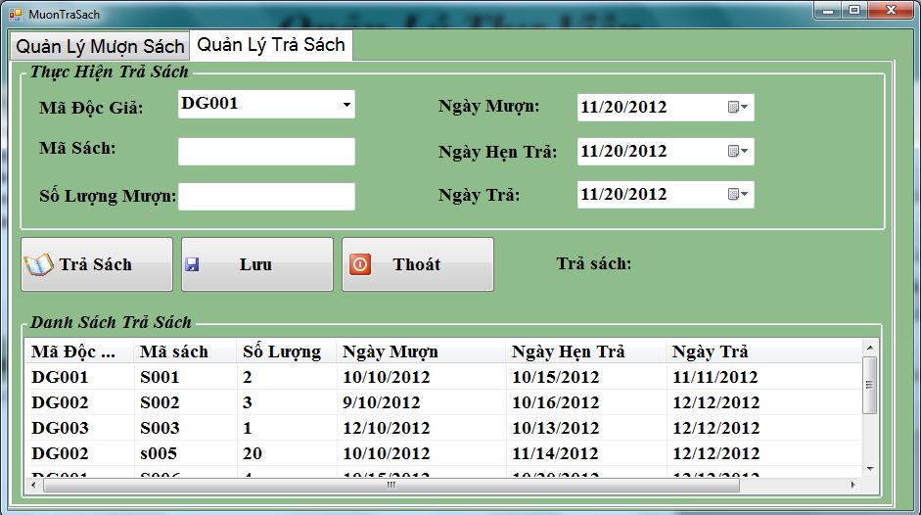

6

5

2

1

4

* + - 1. Xử lý giao diện

|  |  |  |
| --- | --- | --- |
| **STT** | **Biến cố** | **Xử lý** |
| 1 | Chọn | Chọn mã độc giả trả sách |
| 2 | Nhập nội dung | Nhập nội dung thông tin trả sách |
| 3 | Chọn | Chọn mốc thời gian |
| 4 | Hiện thị | Hiển thị danh sách thông tin trả sách |
| 5 | Chọn | Chọn thao tác cần thực hiện |
| 6 | Chọn | Chuyển qua tab control Mượn sách |

3

* + 1. Thiết kế giao diện tìm kiếm

2

2.2.8.1 Giao diện

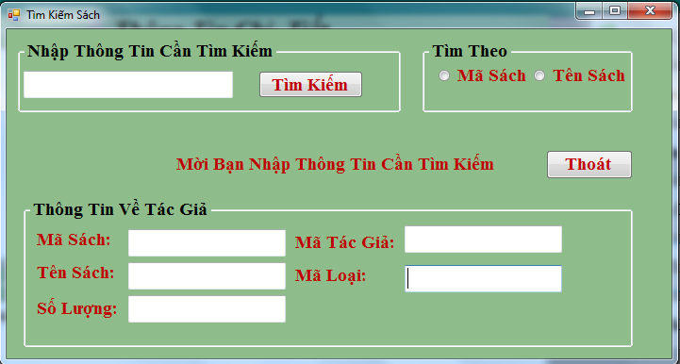

4

1

5

* + - 1. Xử lý giao diện

|  |  |  |
| --- | --- | --- |
| **STT** | **Biến cố** | **Xử lý** |
| 1 | Nhập nội dung | Nhập nội dung cần tìm kiếm |
| 2 | Chọn | Click nút”Tìm kiếm” để thực hiện tìm kiếm |
| 3 | Chọn | Chọn cách thức tìm kiếm |
| 4 | Hiện thị | Hiển thị thông báo có tìm được sách hay không? |
| 5 | Hiển thik | Hiển thị chi tiết thông tin vừa tìm thấy |

* + 1. Thiết kế giao diện in

